Детям - игра, студентам - практика.

Детсад в Ревде оснастили "Lego-центром"

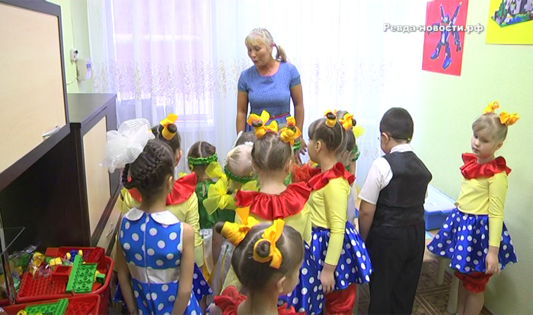
В пятидесятом детском саду Ревды появилась комната Lego. На уроках технического творчества малыши смогут сами создавать игрушки. 25 ноября дошкольное образовательное учреждение получило статус базовой площадки ревдинского Педагогического колледжа. Сейчас его студентам будет, где оттачивать практические навыки профессии.
Лариса Бормотова, директор Педагогического колледжа:
- Я надеюсь, что наше сотрудничество будет плодотворным. Мы будем вместе учить и студентов и детей и педагогов Западного управленческого округа применять конструкторы в образовательном процессе дошкольных образовательных учреждений.
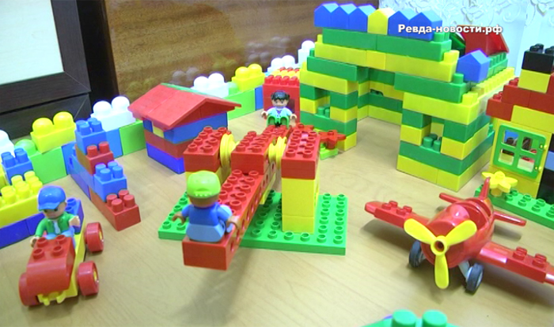
Появление базовой конструкторской площадки стало возможным благодаря комплексной программе Уральской инженерной школы и Министерства образования области, местных администрации и Управления образования.
В честь открытия Lego-центра дошколята подготовили концерт с песнями, танцами и стихами.
Маленькие артисты детсада и стали первыми посетителями яркой и занимательной комнаты.
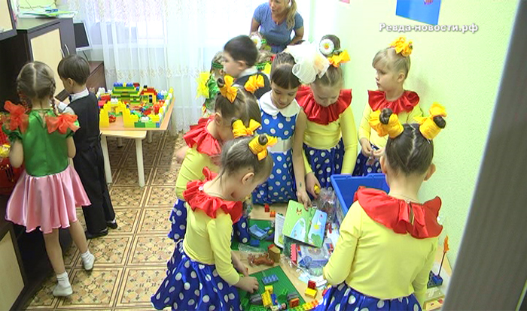
Елена Домрачева, заместитель заведующей детского сада №50:
- Им представится возможность открыть дверь в мир науки, передовых технологий и, конечно, наши педагоги будут передавать свой опыт работы с конструкторАми Lego своим педагогам и студентам.
Лариса Хитева, Вадим Макаров, телекомпания «Единство»..
https://youtu.be/RhxG06wwOxc

